**Итоговая контрольная работа**

*Задания:*

*6. Нарисовать диаграмму, в которой есть родительский класс, домашние животные и вьючные животные, в составы которых в случае домашних животных войдут классы: собаки, кошки, хомяки, а в класс вьючные животные войдут: лошади, верблюды и ослы.*

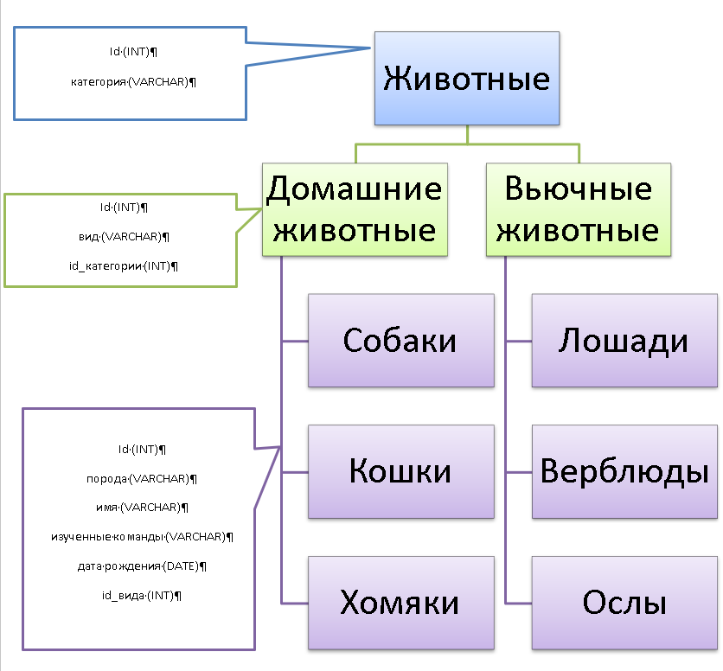

*7. В подключенном MySQL репозитории создать базу данных “Друзья человека”.*

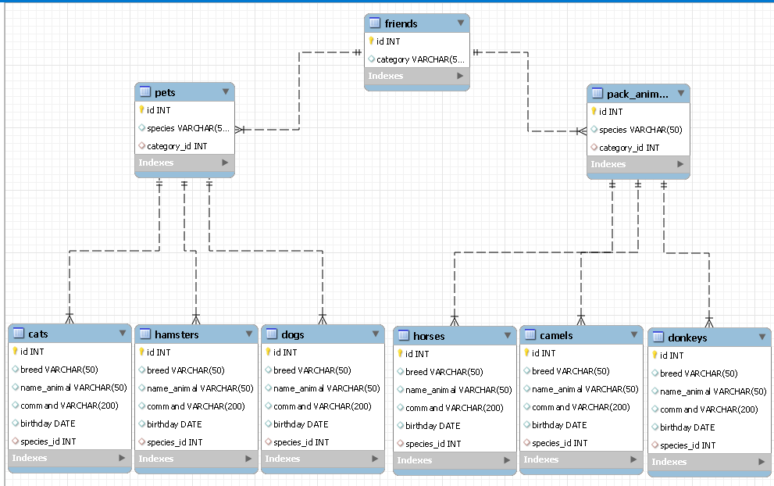

*8. Создать таблицы с иерархией из диаграммы в БД.*

*9. Заполнить низкоуровневые таблицы именами(животных), командами которые они выполняют и датами рождения.*

*10. Удалив из таблицы верблюдов, т.к. верблюдов решили перевезти в другой питомник на зимовку. Объединить таблицы лошади, и ослы в одну таблицу.*

*11.Создать новую таблицу “молодые животные” в которую попадут все животные старше 1 года, но младше 3 лет и в отдельном столбце с точностью до месяца подсчитать возраст животных в новой таблице.*

*12. Объединить все таблицы в одну, при этом сохраняя поля, указывающие на прошлую принадлежность к старым таблицам.*

***Скрипт к заданиям по*** [***ссылке***](https://github.com/AlexBykova/Final_KR_specialization/blob/master/script_8-12)***.***